**Дата: 17.03.2025 г. МАТЕМАТИКА 6 КЛАСС**

Тема: Сложение отрицательных чисел.

-Здравствуйте, ребята.

- Прочитайте пункт 30 учебника на странице 37.

- Запомните правило сложения отрицательных чисел, которое будем использовать при вычислении:

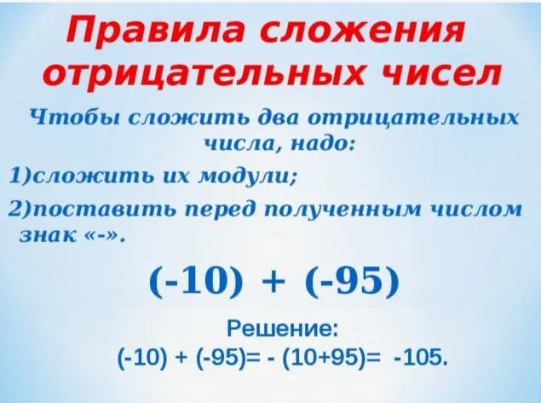

- Можно использовать простое правило

**«ДОЛГ +ДОЛГ = ДОЛГ ЕЩЁ БОЛЬШЕ»**

**1) Выполните задания:**

1. № 4.172

2. № 4.176

3. . № 4.179

**2) Д/з: выучить правило;**

**выполнить № 4.189 и №4.194**

**Желаю удачи!!!**